Ein Bild, das Gemüse, Salat, Blattgemüse, Senfgrün enthält.   
  
   
 ***Da haben wir den Salat***…

**Buchtipp April:**

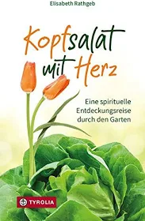

Die Autorin **Elisabeth Rathgeb** – Theologin und leidenschaftliche Gärtnerin - nimmt die Leserinnen und Leser mit auf eine spirituelle Entdeckungsreise, die Natur und Glaube miteinander verbindet.

Anhand von 22 Blumen, Kräutern, Früchten und Gemüsepflanzen zeigt sie auf, wie sich göttliche Weisheit in der Natur widerspiegelt.

Angelehnt an die Überzeugung des Heiligen Ignatius von Loyola, dass „***Gott in allen Dingen zu finden ist***“, lädt dieses Buch dazu ein, den Garten nicht nur als Ort der Ruhe, sondern auch als Quelle spiritueller Erkenntnis zu entdecken.

Ein wunderbares Buch für alle, die sich   
mit offenen Augen und offenem Herzen  
für die kleinen Wunder des Alltags begeistern!